Міністерство освіти і науки України
Національний технічний університет України «Київський політехнічний інститут імені Ігоря Сікорського»
Факультет інформатики та обчислювальної техніки
Кафедра автоматизованих систем обробки інформації та управління
Звіт
З лабораторної роботи №9 з дисципліни
«Рядки»
Варіант «10»
Виконав студент: Заранік Богдан
Перевірив: Вітковська Ірина Іванівна

Звіт
Автор: Заранік Богдан, ІП-01
Умова:
У заданому рядку знайти усі символи, що зустрічаються по одному разу, та надрукувати їх номери.
Код на С++.
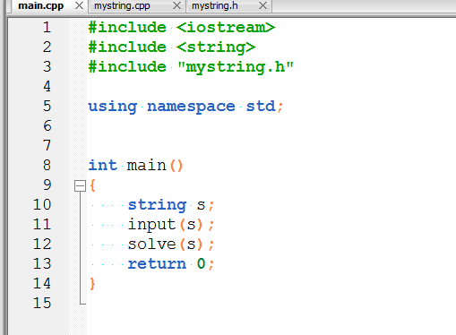
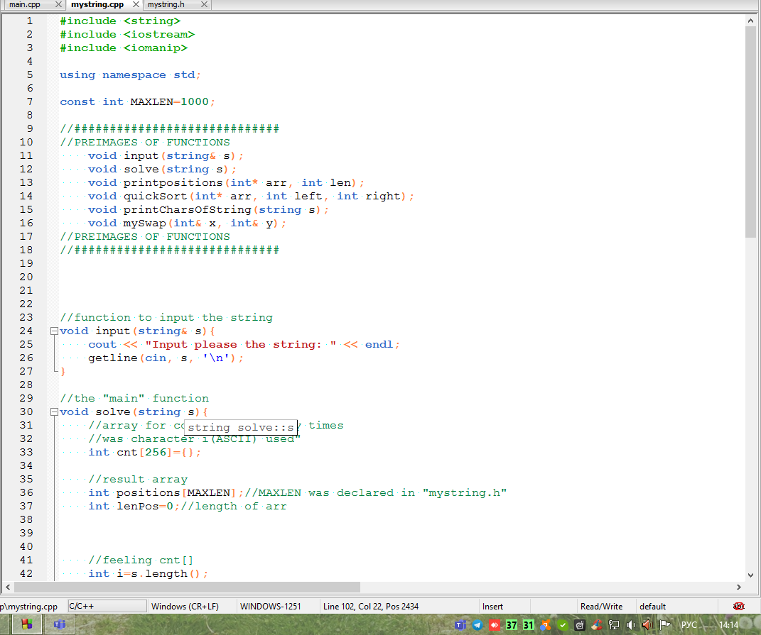
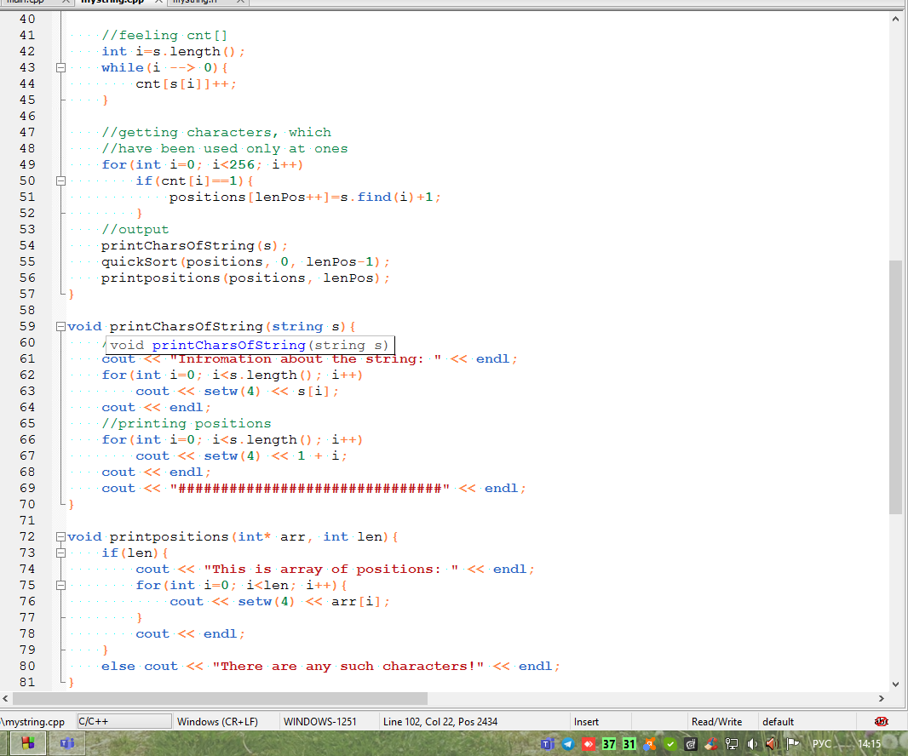
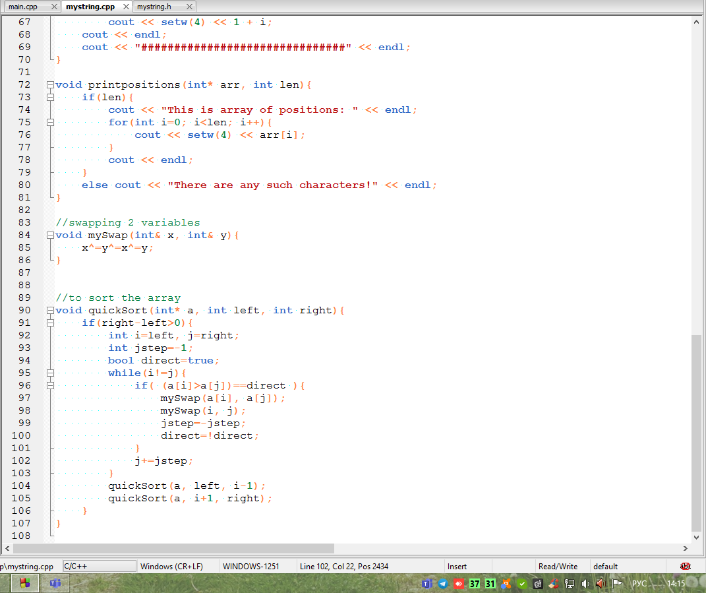

//Хэдер
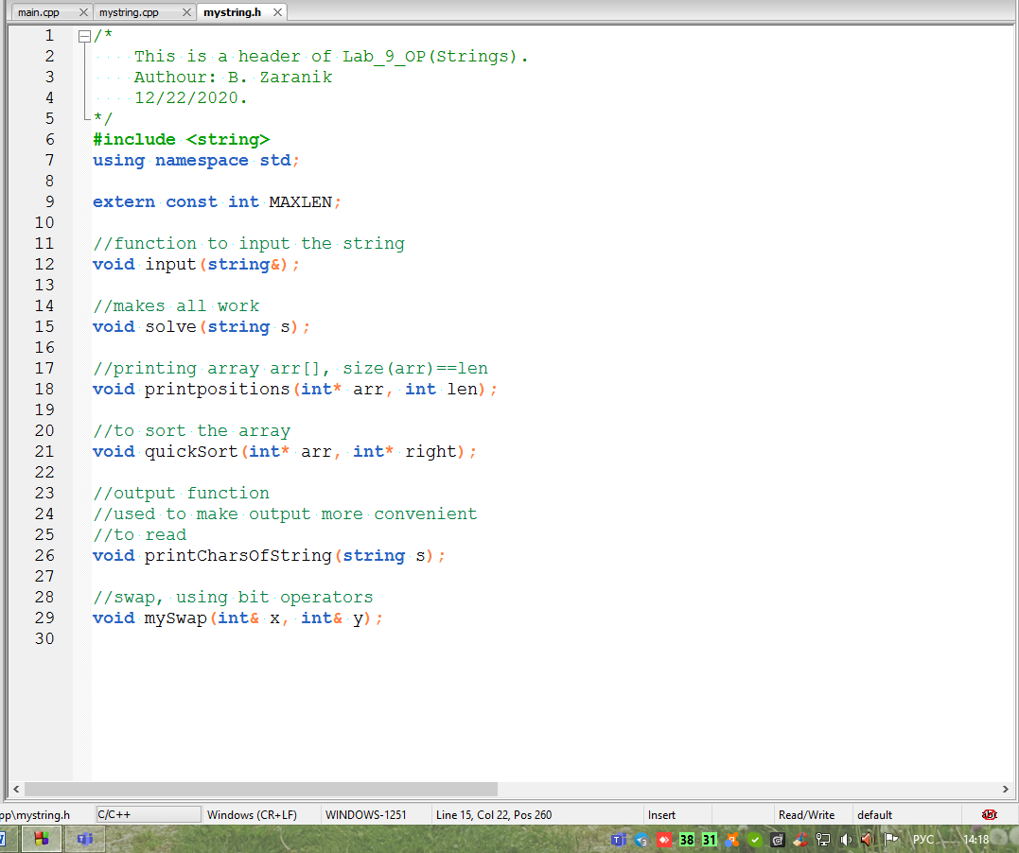

Пример работы на языке С++.

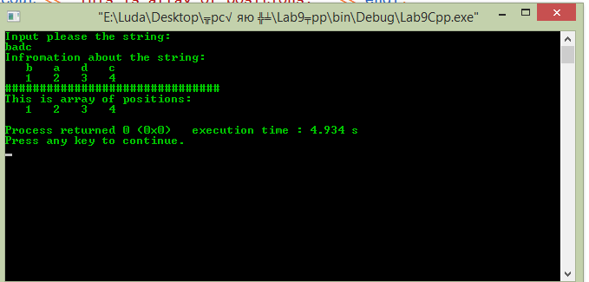

Висновок: математична модель для розв’язання поставленої задачі розроблена. Програма протестована (фото) та розв’язана мові програмування С++. Складність алгоритму O(n)

